Утвержден и введен в действие
Приказом Федерального агентства
по техническому регулированию
и метрологии
от 18 сентября 2019 г. № 706-ст

НАЦИОНАЛЬНЫЙ СТАНДАРТ РОССИЙСКОЙ ФЕДЕРАЦИИ

ТЕХНИКА ПОЖАРНАЯ

СРЕДСТВА ИНДИВИДУАЛЬНОЙ ЗАЩИТЫ НОГ ПОЖАРНОГО

ОБЩИЕ ТЕХНИЧЕСКИЕ ТРЕБОВАНИЯ. МЕТОДЫ ИСПЫТАНИЙ

Fire equipment. Personal protective, means of fire-fighter's
feet. General technical requirements. Test methods

ГОСТ Р 53265-2019

ОКС 13.220.10
13.340.50

ОКП 88 1100
25 9539
Дата введения
1 февраля 2020 года

Примечание. Приказом Росстандарта от 28.07.2020 № 422-ст дата введения в действие перенесена на 01.01.2022.

Предисловие

1. РАЗРАБОТАН Федеральным государственным бюджетным учреждением Всероссийский ордена «Знак почета» научно-исследовательский институт противопожарной обороны Министерства Российской Федерации по делам гражданской обороны, чрезвычайным ситуациям и ликвидации последствий стихийных бедствий (ФГБУ ВНИИПО МЧС России).
2. ВНЕСЕН Техническим комитетом по стандартизации ТК 274 «Пожарная безопасность».
3. УТВЕРЖДЕН И ВВЕДЕН В ДЕЙСТВИЕ Приказом Федерального агентства по техническому регулированию и метрологии от 18 сентября 2019 г. № 706-ст.
4. ВЗАМЕН ГОСТ Р 53265-2009.

Правила применения настоящего стандарта установлены в статье 26 Федерального закона от 29 июня 2015 г. № 162-ФЗ «О стандартизации в Российской Федерации». Информация об изменениях к настоящему стандарту публикуется в ежегодном (по состоянию на 1 января текущего года) информационном указателе «Национальные стандарты», а официальный текст изменений и поправок - в ежемесячном информационном указателе «Национальные стандарты». В случае пересмотра (замены) или отмены настоящего стандарта соответствующее уведомление будет опубликовано в ближайшем выпуске ежемесячного информационного указателя «Национальные стандарты». Соответствующая информация, уведомление и тексты размещаются также в информационной системе общего пользования - на официальном сайте Федерального агентства по техническому регулированию и метрологии в сети Интернет (www.gost.ru).

1. Область применения.

Настоящий стандарт устанавливает общие технические требования и методы испытаний средств индивидуальной защиты ног пожарного и материалов, используемых для их изготовления.
Настоящий стандарт распространяется на средства, предназначенные для защиты ног человека от неблагоприятных и вредных факторов окружающей среды, возникающих во время тушения пожаров и ликвидации последствий аварий, а также от климатических воздействий.
Настоящий стандарт не распространяется на средства защиты ног, предназначенные для защиты от воздействия электрического тока, средства защиты ног, используемые в комплекте со специальной защитной одеждой от повышенных тепловых воздействий и специальной защитной одеждой изолирующего типа, форменную обувь без защитных элементов.
Настоящий стандарт может быть рекомендован для целей подтверждения соответствия требованиям технических регламентов.

2. Нормативные ссылки.

В настоящем стандарте использованы нормативные ссылки на следующие стандарты:
ГОСТ 2.103 Единая система конструкторской документации. Стадии разработки
ГОСТ 2.601 Единая система конструкторской документации. Эксплуатационные документы
ГОСТ 9.024 Единая система защиты от коррозии и старения. Резины. Методы испытаний на стойкость к термическому старению
ГОСТ 9.030 Единая система защиты от коррозии и старения. Резины. Методы испытаний на стойкость в ненапряженном состоянии к воздействию жидких агрессивных сред
ГОСТ 12.4.151 Система стандартов безопасности труда. Носки защитные для специальной обуви. Метод определения ударной прочности
ГОСТ 12.4.162 Система стандартов безопасности труда. Обувь специальная из полимерных материалов для защиты от механических воздействий. Общие технические требования. Методы испытаний
ГОСТ 12.4.177 Система стандартов безопасности труда. Средства индивидуальной защиты ног от прокола. Общие технические требования и метод испытания антипрокольных свойств
ГОСТ 427 Линейки измерительные металлические. Технические условия
ГОСТ 6616 Преобразователи термоэлектрические. Общие технические условия
ГОСТ 7296 Обувь. Маркировка, упаковка, транспортирование и хранение
ГОСТ 7912 Резина. Метод определения температурного предела хрупкости
ГОСТ 9134 Обувь. Методы определения прочности крепления деталей низа
ГОСТ 9136 Обувь. Метод определения прочности крепления каблука и набойки
ГОСТ 9290 Обувь. Метод определения прочности ниточных швов соединения деталей верха
ГОСТ 9292 Обувь. Метод определения прочности крепления подошв в обуви химических методов крепления
ГОСТ 9293 (ИСО 2435-73) Азот газообразный и жидкий. Технические условия
ГОСТ 9718 Обувь. Метод определения гибкости
ГОСТ 10681 Материалы текстильные. Климатические условия для кондиционирования и испытания проб и методы их определения
ГОСТ 12162 Двуокись углерода твердая. Технические условия
ГОСТ 17299 Спирт этиловый технический. Технические условия
ГОСТ 20403 Резина. Метод определения твердости в международных единицах (от 30 до 100 IRHD)
ГОСТ Р 15.301 Система разработки и постановки продукции на производство. Продукция производственно-технического назначения. Порядок разработки и постановки продукции на производство
ГОСТ Р ИСО 6942 Система стандартов безопасности труда. Одежда для защиты от тепла и огня. Методы оценки материалов и пакетов материалов, подвергаемых воздействию источника теплового излучения
ГОСТ Р 50810 Пожарная безопасность текстильных материалов. Ткани декоративные. Метод испытания на воспламеняемость и классификация
ГОСТ Р 55878 Спирт этиловый технический гидролизный ректификованный. Технические условия
Примечание. При пользовании настоящим стандартом целесообразно проверить действие ссылочных стандартов в информационной системе общего пользования - на официальном сайте Федерального агентства по техническому регулированию и метрологии в сети Интернет или по ежегодному информационному указателю «Национальные стандарты», который опубликован по состоянию на 1 января текущего года, и по выпускам ежемесячного информационного указателя «Национальные стандарты» за текущий год. Если заменен ссылочный стандарт, на который дана недатированная ссылка, то рекомендуется использовать действующую версию этого стандарта с учетом всех внесенных в данную версию изменений. Если заменен ссылочный стандарт, на который дана датированная ссылка, то рекомендуется использовать версию этого стандарта с указанным выше годом утверждения (принятия). Если после утверждения настоящего стандарта в ссылочный стандарт, на который дана датированная ссылка, внесено изменение, затрагивающее положение, на которое дана ссылка, то это положение рекомендуется применять без учета данного изменения. Если ссылочный стандарт отменен без замены, то положение, в котором дана ссылка на него, рекомендуется применять в части, не затрагивающей эту ссылку.

3. Термины и определения.

В настоящем стандарте применены следующие термины с соответствующими определениями:
3.1 средства индивидуальной защиты ног пожарного; СИЗНП: Специальная защитная обувь, обладающая комплексом защитных, физиолого-гигиенических и эргономических показателей, позволяющих пожарному выполнять действия по тушению пожаров и проведению аварийно-спасательных работ, а также обеспечивающих защиту от климатических воздействий.
3.2 вкладной утеплитель: Специальный вкладной чулок, обладающий низкой теплопроводностью и предназначенный для защиты от конвективного тепла, а также от неблагоприятных климатических воздействий.
3.3 гарантийный срок эксплуатации: Период времени, в течение которого СИЗНП должны сохранять свои свойства.

4. Общие положения.

4.1 Конструктивное исполнение СИЗНП, материалы, комплектующие изделия и фурнитура, применяемые для их изготовления, должны соответствовать требованиям настоящего стандарта.
4.2 Изготовляемые предприятиями Российской Федерации СИЗНП должны пройти все стадии разработки, предусмотренные ГОСТ Р 15.201 и ГОСТ 2.103.
4.3 СИЗНП подразделяются на кожаную и резиновую обувь. Допускается изготовлять СИЗНП из других материалов, удовлетворяющих требованиям настоящего стандарта.
4.4 СИЗНП подразделяются на два типа в зависимости от климатического исполнения:
- тип У - предназначены для использования в климатических районах с температурой окружающей среды от минус 40 °C до плюс 40 °C;
- тип Х - предназначены для использования в климатических районах с температурой окружающей среды от минус 50 °C до плюс 40 °C.
4.5 СИЗНП изготовляют размеров с 245 (38) по 307 (47). Допускается изготовление СИЗНП других размеров по согласованию с потребителем.
4.6 СИЗНП не должны оказывать вредного и раздражающего действия на кожу человека.

5. Общие технические требования.

5.1 В комплект СИЗНП должны входить пара обуви и пара вкладного утеплителя. Допускается их совмещение. Пара кожаной обуви может иметь несъемный утеплитель, совмещающий в себе свойства утеплителя и водонепроницаемой мембраны. СИЗНП типа Х должны включать дополнительный утеплитель.
5.2 Конструктивное исполнение СИЗНП должно обеспечивать легкость одевания и фиксацию на ноге.
5.3 СИЗНП не должны препятствовать одеванию по тревоге за нормативное время специальной защитной одежды пожарного.
5.4 Конструкция и используемые материалы СИЗНП должны препятствовать проникновению во внутреннее пространство воды (см. 7.8).
5.5 Требования, предъявляемые к показателям назначения СИЗНП, должны соответствовать значениям, приведенным в таблице 1.

Таблица 1

Наименование показателя | Значение показателя | Метод испытаний
1. Устойчивость к воздействию температуры окружающей среды 300 °C, с, не менее | 300 | По 7.3
2. Устойчивость носочной части к воздействию теплового потока 5,0 кВт·м⁻², с, не менее | 300 | По 7.4
3. Сопротивление пакета материалов подошвы проколу между рифами, Н, не менее | 1200 | По ГОСТ 12.4.177
4. Внутренний безопасный зазор в носочной части при энергии удара (200 ± 5) Дж, мм, не менее | 20 | По ГОСТ 12.4.151, ГОСТ 12.4.162
5. Гибкость подошвы: |  | По ГОСТ 9718
- для кожаных СИЗНП, Н/см, не более | 29 | По ГОСТ 9718
- для резиновых СИЗНП, Н/см, не более | 29 | По ГОСТ 9718
6. Высота СИЗНП, мм, не менее: |  | По 7.5
- для кожаных СИЗНП | 225 | По 7.5
- для резиновых СИЗНП | 225 | По 7.5
7. Масса полупары с утеплителем, кг, не более | 1,8 (2,0 <1>) | По 7.6
8. Глубина рифа, мм, не менее: |  | По 7.7
- подошвы и каблука для кожаных СИЗНП | 1,5 | По 7.7
- подошвы и каблука для резиновых СИЗНП | 4,0 | По 7.7
9. Водонепроницаемость: |  | По 7.8
- для кожаных СИЗНП, мин, не менее | 60 | По 7.8
- для резиновых СИЗНП, мин, не менее | 90 | По 7.8
<1> Для СИЗНП типа Х.

5.6. Специальные требования к кожаным СИЗНП.
5.6.1 Вся используемая металлическая фурнитура и детали (пряжки для регулировки ширины голенища, гвозди и т.д.) кожаных СИЗНП должны быть изготовлены из антикоррозионных материалов или иметь антикоррозийное покрытие.
5.6.2 Требования, предъявляемые к физико-механическим показателям кожаных СИЗНП, должны соответствовать значениям, приведенным в таблице 2.

Таблица 2

Наименование показателя | Значение показателя | Метод испытаний
1. Прочность крепления подошвы, Н/см:
- в геленочной части, не менее | 150 | По ГОСТ 9134
- в носочной части, не менее | 250 | По ГОСТ 9134
- при клеевом методе, не менее | 70 | По ГОСТ 9292
2. Прочность крепления каблука, Н, не менее | 900 | По ГОСТ 9136
3. Прочность крепления заготовочных швов, Н/см, при: |  | По ГОСТ 9290
- двух строчках, не менее | 200 | По ГОСТ 9290
- более чем двух строчках, не менее | 240 | По ГОСТ 9290
4. Температурный предел хрупкости подошвы, °C, не выше | Минус 40 (50 <1>) | По 7.9
<1> Для СИЗНП типа Х.

5.7. Специальные требования к резиновым СИЗНП.
5.7.1 Свойства резиновых СИЗНП должны соответствовать значениям, приведенным в таблице 3.

Таблица 3

Наименование показателя | Значение показателя | Метод испытаний
1. Температурный предел хрупкости резины, °C, не выше | Минус 40 (50 <1>) | По ГОСТ 7912
2. Нагрузка при разрыве резины, Н, не менее | 130 | По 7.10
3. Изменение объема образца резины после воздействия смеси изооктана и толуола в соотношении 7:3 в течение (70 ± 2) ч, при температуре (23 ± 2) °C, %, не более | 100 <2> | По ГОСТ 9.030
4. Химическая стойкость резины при температуре (23 ± 2) °C к воздействию в течение 24 ч 40%-ного раствора соляной кислоты или 40%-ного раствора серной кислоты, или 35%-ного раствора едкого натрия: |  | По ГОСТ 9.030
- увеличение массы образца, %, не более | 2,0 <2> | По ГОСТ 9.030
- изменение условной прочности при растяжении, %, не более | 30 <2> | По ГОСТ 9.030
5. Изменение условной прочности при растяжении после старения резины на воздухе при температуре (100 ± 3) °C в течение (24 ± 1) ч, %, не более | 30 <2> | По ГОСТ 9.024
6. Кислородный индекс резины, % об., не менее | 26 | По 7.11
7. Устойчивость резиновых СИЗНП к воздействию открытого пламени, с, не менее | 30 | По 7.12
8. Амортизация энергии удара, %, не менее | 60 | По ГОСТ 12.4.162
<1> Для СИЗНП типа Х.
<2> По указанным требованиям разработчик (изготовитель) СИЗНП обязан представить заключение от специализированной организации, аккредитованной на право проведения данных испытаний.

5.7.2 Резиновые СИЗНП должны иметь защиту от ударов в области тыла стопы, голени и голеностопного сустава.
5.8. Маркировка и упаковка.
5.8.1 Маркировку и упаковку кожаных СИЗНП осуществляют в соответствии с ГОСТ 7296 с дополнениями, предусмотренными нормативными документами (НД) на конкретные изделия.
5.8.2 Маркировку и упаковку резиновых СИЗНП осуществляют согласно НД на конкретные изделия.
5.8.3 Каждая полупара вкладных утеплителей должна иметь обозначение размера.
5.8.4 В каждую групповую тару или упаковочное место СИЗНП должны быть вложены руководство по эксплуатации и паспорт, составленные в соответствии с ГОСТ 2.601.

6. Правила приемки.

6.1 Для контроля качества СИЗНП в процессе их разработки и производства проводят следующие испытания:
- приемочные;
- квалификационные;
- приемо-сдаточные;
- периодические;
- типовые.
6.2 Приемочные испытания проводят при приемке вновь разработанных СИЗНП.
6.3 Квалификационные испытания проводят при освоении производства продукции в соответствии с ГОСТ Р 15.301.
6.4 Приемо-сдаточные испытания проводят при приемке каждой изготовленной партии СИЗНП.
6.5 Периодические испытания проводят в целях проверки и подтверждения качества серийно выпускаемых СИЗНП.
6.6 Типовые испытания проводят при изменении состава пакета материалов или конструкции СИЗНП, а также замене сырья и технологии изготовления изделий.
6.7 Рекомендуемое содержание различных видов испытаний приведено в таблице 4.

Таблица 4

Вид испытаний | Номер подраздела, пункта
Вид испытаний | Для кожаных СИЗНП | Для резиновых СИЗНП
1. Приемочные, квалификационные, типовые | 4.5; 5.1 - 5.6; 5.8.1; 5.8.3 | 4.5; 5.1 - 5.5; 5.7; 5.8.2; 5.8.3
2. Периодические | 4.5; 5.5; 5.6.2 (таблица 2, показатели 1, 2); 5.8.1; 5.8.3; 5.8.4 | 4.5; 5.5; 5.7.1 (таблица 3, показатели 6 - 8); 5.7.2
3. Приемо-сдаточные (заводские) | 4.5; 5.1; 5.5 (таблица 1, показатели 7, 8); 5.8.1; 5.8.3; 5.8.4 | 4.5; 5.1; 5.5 (таблица 1, показатели 7, 8); 5.8.2; 5.8.3; 5.8.4

7. Методы испытаний.

7.1. Подготовка образцов.
7.1.1 Число и размеры образцов для различных видов испытаний следует определять в соответствии с требованиями настоящего стандарта или соответствующих НД, утвержденных в установленном порядке.
7.1.2 Все образцы должны быть выдержаны в климатических условиях по ГОСТ 10681.
7.2. Порядок проведения натурных испытаний.
Натурные испытания следует проводить на готовых СИЗНП в целях определения основных защитных и эргономических показателей изделий, а также для отработки тактических приемов использования в натурных условиях.
На испытания представляют не менее трех СИЗНП.
При проведении натурных испытаний проверяют показатели по 5.1, 5.6.1 путем визуального осмотра, по 5.2, 5.3 - путем проведения практических занятий.
7.3. Определение устойчивости СИЗНП к воздействию температуры окружающей среды 300 °C.
7.3.1. Отбор образцов.
Испытаниям подвергают не менее трех полупар СИЗНП.
Если высота полупары СИЗНП превышает высоту рабочей камеры электропечи, то верхнюю часть голенища подрезают по высоте рабочей камеры.
7.3.2. Испытательное оборудование и средства измерения.
Установка, представляющая собой электропечь с принудительной вентиляцией воздуха:
- объем рабочей камеры - не менее 0,05 м³;
- рабочая температура - не менее 300 °C;
- погрешность установки температуры - не более ± 2,5 °C.
В случае использования электропечи с открытыми нагревательными элементами проводят экранирование образца от воздействия лучистого теплового потока.
Секундомер диапазоном измерения от 0 до 60 мин, с ценой деления 0,2 с.
7.3.3. Порядок проведения испытаний.
Включают электропечь и устанавливают значение заданной температуры в рабочей камере электропечи (300 ± 2) °C. При достижении заданной температуры открывают дверь камеры печи и в течение не более 3 с устанавливают в ней образец, закрывают дверь и, после того как температура в рабочей камере электропечи восстановится до 300 °C, отсчитывают нормативное время выдержки (см. таблицу 1, показатель 1).
По истечении нормативного времени (см. таблицу 1, показатель 1) открывают дверцу и вынимают образец.
7.3.4. Оценка результатов испытаний.
Образцы считают выдержавшими испытания, если на всех образцах не произошло:
- разрушения (оплавление, обугливание и прогар);
- воспламенения.
7.4. Определение устойчивости к воздействию теплового потока 5,0 кВт·м⁻².
7.4.1. Отбор образцов.
Испытаниям подвергают не менее трех полупар СИЗНП.
7.4.2. Испытательное оборудование и средства измерения.
Установка по определению устойчивости к воздействию теплового потока, описание которой приведено в ГОСТ Р ИСО 6942.
Источник излучения - радиационная панель размером не менее 200 x 150 мм с нагревательным элементом в виде спирали из нихромовой проволоки, позволяющая устанавливать тепловой поток в пределах от 1 до 50 кВт·м⁻².
Датчик типа «Гордон» для измерения плотности теплового потока диапазоном измерения от 2,5 до 50 кВт·м⁻², с погрешностью измерения не более 8%.
Вторичный прибор для измерения температуры класса точности не ниже 0,3, с пределами измерений от 0 °C до 100 °C.
Термоэлектрический преобразователь типа ХК (хромель-копель) или ХА (хромель-алюмель) с кабельной частью диаметром не более 1,2 мм, класса допуска 2 в соответствии с ГОСТ 6616.
Секундомер диапазоном измерения от 0 до 60 мин, с ценой деления 0,2 с.
Термоэлектрический преобразователь располагают внутри полупары в носочной части в области большого пальца и выводят на вторичный прибор для измерения температуры.
В целях исключения влияния температуры окружающей среды на температуру внутри образца он должен быть изолирован с использованием металлизированной ткани толщиной не менее 1 мм в верхней части голенища.
7.4.3. Проведение испытаний.
Включают радиационную панель, регистрирующие приборы и систему охлаждения, прогревают радиационную панель в течение (25 ± 5) мин.
Открывают защитную заслонку для воздействия теплового потока на датчик и фиксируют его на расстоянии от радиационной панели, при котором значение мощности теплового потока соответствует нормативному (см. таблицу 1, показатель 2), закрывают защитную заслонку и убирают датчик. Устанавливают испытуемый образец с закрепленным термоэлектрическим преобразователем носочной частью в сторону радиационной панели. Открывают защитную заслонку и выдерживают образец под воздействием теплового потока установленной плотности в течение нормативного времени (см. таблицу 1, показатель 2).
По истечении времени выдержки фиксируют температуру на внутренней поверхности образца.
7.4.4. Оценка результатов.
Результат испытаний считают положительным, если на всех образцах СИЗНП не произошло:
- разрушения образцов (оплавление, обугливание и прогар);
- воспламенения;
- превышения хотя бы у одного образца значения абсолютной температуры на внутренней поверхности носочной части более 50 °C.
7.5. Определение высоты СИЗНП.
7.5.1. Отбор образцов.
Испытаниям подвергают не менее трех полупар СИЗНП.
7.5.2. Проведение испытаний.
Высоту образца определяют на готовом изделии. Для этого образец устанавливают на гладкую горизонтальную поверхность и металлической линейкой определяют высоту образца h по внешней наружной стороне голенища по вертикальной линии, проведенной от нижней точки верхней части голенища до гладкой горизонтальной поверхности, на которую установлен образец (см. рисунок 1).

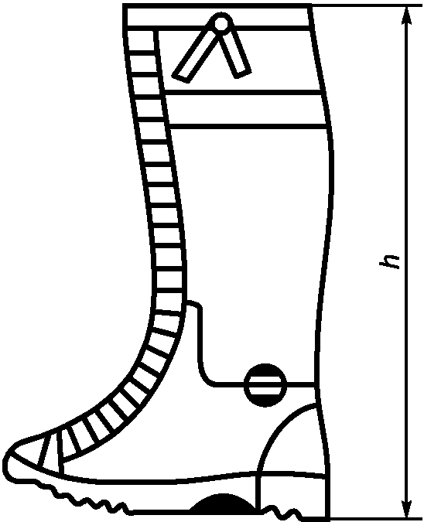

Рисунок 1

7.5.3. Оценка результатов.
Результат испытаний считают положительным, если значение высоты каждого образца не ниже нормативного (см. таблицу 1, показатель 6).
7.6. Определение массы СИЗНП.
7.6.1. Отбор образцов.
Испытаниям подвергают не менее двух пар СИЗНП с утеплителем (вкладным или совмещенным с верхом).
7.6.2. Проведение испытаний.
Массу образца определяют путем взвешивания на технических весах с пределом измерения 5 кг, среднего класса точности по IV разряду.
7.6.3. Оценка результатов.
Результат испытаний считают положительным, если масса каждого образца не превышает нормативное значение (см. таблицу 1, показатель 7).
7.7. Определение глубины рифа подошвы и каблука.
7.7.1. Отбор образцов.
Испытаниям подвергают не менее трех полупар СИЗНП.
7.7.2. Проведение испытаний.
Глубину рифа подошвы и каблука проверяют в их центральной части штангенциркулем не менее чем в трех точках, равномерно расположенных по длине рифа. Допускается погрешность измерения не более 0,5 мм.
7.7.3. Оценка результатов.
За результат испытаний следует принимать среднеарифметическое значение измерений для каждой полупары. Среднеарифметическое значение глубины рифа подошвы и каблука для всех образцов должно соответствовать нормативному значению (см. таблицу 1, показатель 9).
7.8. Определение водонепроницаемости СИЗНП.
7.8.1. Отбор образцов.
Испытаниям подвергают не менее трех полупар СИЗНП с утеплителем (вкладным или совмещенным с верхом).
7.8.2. Испытательное оборудование и средства измерения.
Емкость, обеспечивающая погружение полупары СИЗНП в воду на глубину (110 ± 5) мм.
Поролон ленточный массой от 0,10 до 0,13 г.
Весы технические с пределом измерения 5 кг, среднего класса точности по IV разряду.
Секундомер диапазоном измерения от 0 до 60 мин, с ценой деления 0,2 с.
Термометр с ценой деления 1 °C.
Линейка металлическая с пределом измерения до 1000 мм, с ценой деления 1 мм в соответствии с ГОСТ 427.
Груз массой от 1,0 до 1,5 кг.
7.8.3. Подготовка к проведению испытаний.
Полупару СИЗНП взвешивают на весах.
Внутрь СИЗНП на высоту (110 ± 5) мм от уровня нижней поверхности подошвы и каблука вставляют предварительно взвешенный ленточный поролон и прижимают его грузом.
7.8.4. Проведение испытаний.
Образец погружают в воду температурой (20 ± 5) °C на глубину (110 ± 5) мм и включают секундомер. По истечении времени выдержки (см. таблицу 1, показатель 9) образец вынимают из воды, извлекают и взвешивают ленточный поролон, взвешивают полупару СИЗНП.
7.8.5. Оценка результатов.
Результат испытаний считают положительным, если масса поролона и масса полупары СИЗНП не увеличились более чем на 20 г и более чем на 100 г соответственно.
7.9. Метод определения температурного предела хрупкости подошвы.
7.9.1. Отбор образцов.
Для испытания отбирают готовые СИЗНП или отдельные подошвы. Образцы вырезают из наиболее тонкого места подошвы в виде полосок шириной (6,0 ± 0,5) мм и длиной (30 ± 5) мм.
Количество образцов при каждой температуре испытания должно быть равно четырем.
7.9.2. Испытательное оборудование и средства измерения.
Прибор, в который входят:
- зажим для консольного закрепления четырех образцов. Предпочтительным является применение зажима с резиновой прокладкой, исключающей деформацию образца в зажиме. Прокладка должна быть расположена над испытуемым образцом. Прокладку изготовляют из резины твердостью от 40 до 70 IRHD по ГОСТ 20403;
- ударник для изгиба образцов;
- криокамера с жидкой средой, оснащенная устройством для перемешивания среды и обеспечивающая охлаждение образцов в среде до температуры испытания, выдержку и испытание их при этой температуре.
В качестве жидкой среды используют этиловый спирт, в качестве охлаждающего агента - твердую двуокись углерода или жидкий азот.
Скорость движения ударника при изгибе образца должна составлять (2,0 ± 0,2) м/с. Ударник должен проходить не менее 8 мм от момента касания образца до остановки при сохранении средней заданной скорости на участке длиной 8 мм.
Средство измерения температуры среды (термометр) с погрешностью, не превышающей ± 1 °C при температурах до минус 40 °C и ± 1,5 °C - при температурах ниже минус 41 °C.
Погрешность регулирования установившейся температуры среды не должна превышать ± 1 °C.
Чувствительный элемент средства измерения температуры среды должен быть расположен на уровне образца.
Секундомер диапазоном измерения от 0 до 60 мин, с ценой деления 0,2 с.
Спирт этиловый технический по ГОСТ 17299 или спирт этиловый технический гидролизный ректификованный по ГОСТ Р 55878 (охлаждающая среда).
Двуокись углерода твердая по ГОСТ 12162 или жидкий азот по ГОСТ 9293 (охлаждающие агенты).
Линейка измерительная металлическая по ГОСТ 427, с ценой деления 1 мм.
7.9.3. Проведение испытаний.
Перед испытанием образцы кондиционируют при температуре (23 ± 2) °C не менее 1 ч.
Температуру охлаждающей среды криокамеры доводят до значения, указанного в таблице 2 (показатель 4).
Часть прибора, предназначенную для установки образцов, погружают в криокамеру и выдерживают при температуре испытания (см. таблицу 2, показатель 4) не менее 10 мин, затем возвращают в исходное положение.
Закрепляют в зажиме четыре образца и погружают в охлажденную до температуры испытания криокамеру. Уровень жидкости над образцами должен быть не менее 25 мм.
Перед погружением образцов в криокамеру допускается ее охлаждение ниже температуры испытания настолько, чтобы после погружения температура в ней была равна температуре испытания.
Образцы выдерживают в течение (3,0 ± 0,5) мин, считая с момента установления в криокамере заданной температуры.
По истечении этого времени по образцам, находящимся в криокамере, проводят ударником один удар. Возвращают ударник в исходное положение, зажим с образцами извлекают из криокамеры, образцы вынимают из зажима и проводят осмотр каждого образца.
Образец считают разрушенным при наличии хотя бы одного из следующих признаков: разделение образца на части, наличие одной или нескольких трещин, расщепление, выкрашивание.
При отсутствии признаков разрушения каждый образец изгибают вручную под углом 90° в направлении, в котором он подвергался деформированию в криокамере, и осматривают. При обнаружении перечисленных признаков разрушения образец считают разрушенным.
Допускается проводить осмотр образцов и их изгиб, не вынимая их из зажимов.
7.9.4. Оценка результатов.
Результат испытаний считают положительным, если на всех образцах отсутствуют разрушения.
7.10. Метод определения нагрузки при разрыве резины.
7.10.1. Отбор образцов.
Образцы резины вырезают из голенища готовых СИЗНП.
Испытаниям подвергают не менее трех образцов.
Образцы для испытания должны иметь форму полоски шириной (25 ± 1) мм, длиной (120 ± 1) мм.
7.10.2. Испытательное оборудование.
Машина для испытания, обеспечивающая:
- измерение силы в момент разрыва с относительной погрешностью измерения при прямом ходе не более ± 1%;
- скорость движения активного захвата (500 ± 50) мм/мин.
7.10.3. Проведение испытаний.
Испытания проводят при температуре (23 ± 2) °C.
Образец закрепляют в захватах машины так, чтобы ось образца совпадала с направлением движения захвата.
Проверяют нулевую установку прибора, измеряющего силу, и приводят в действие механизм растяжения.
В момент разрыва образца фиксируют силу.
7.10.4. Оценка результатов.
За результат испытаний принимают среднеарифметическое значение показателей трех образцов.
7.11. Метод экспериментального определения кислородного индекса.
7.11.1. Отбор образцов.
Для испытания отбирают не менее шести образцов, вырезанных из голенища готовых СИЗНП.
Образцы для испытания должны иметь форму полоски шириной (52,0 ± 0,5) мм, длиной (140,0 ± 0,5) мм.
На образце на расстоянии (20 ± 0,5) и (100 ± 0,5) мм от верхнего края наносят поперечные линии (метки).
7.11.2. Испытательное оборудование.
Принципиальная схема установки для определения кислородного индекса приведена на рисунке 2.

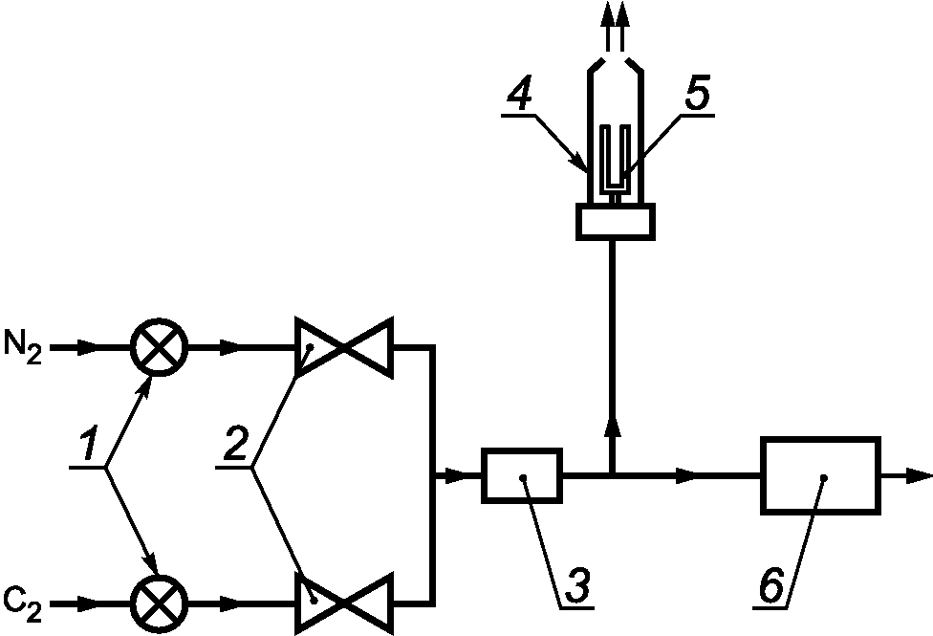

1 – вентиль предварительной регулировки; 2 – вентиль точной регулировки; 3 – смеситель; 4 – реакционная камера; 5 – держатель образца; 6 – кислородный анализатор

Рисунок 2. Принципиальная схема установки для определения кислородного индекса

Реакционная камера, представляющая собой термостойкую прозрачную трубу внутренним диаметром не менее 70 мм и высотой не менее 300 мм, установлена вертикально на основании.
На дно камеры монтируют приспособление для равномерного распределения газовой смеси, состоящее из стеклянных или металлических шариков диаметром от 3 до 5 мм, помещенных слоем высотой от 80 до 100 мм.
Держатель образца для закрепления его в вертикальном положении в трубе показан на рисунке 3.

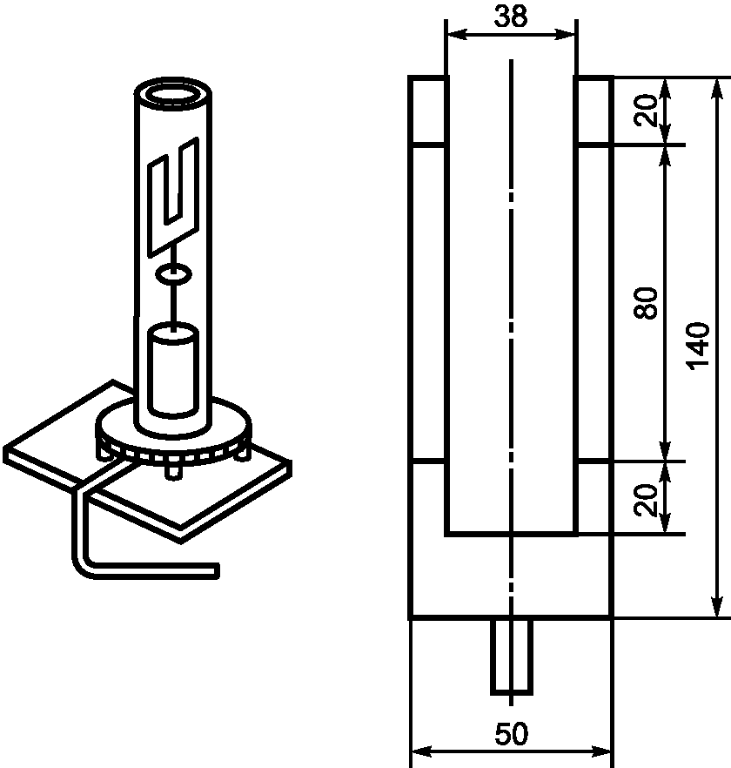

Рисунок 3. Держатель для закрепления образца.

Металлическое проволочное сито с размером ячейки 1,0 - 2,0 мм, помещенное над шариками для улавливания падающих частиц.
Баллоны с газообразным техническим кислородом и азотом.
Средства измерения и контроля концентрации кислорода в газовой смеси с погрешностью измерения не более 2% об.
Секундомер с погрешностью измерения не более 1 с.
Линейка металлическая с пределом измерения до 1000 мм, с ценой деления 1 мм в соответствии с ГОСТ 427.
7.11.3. Проведение испытаний.
Испытания проводят при температуре (23 ± 2) °C.
Образец закрепляют в вертикальном положении в держателе в центре колонки так, чтобы верхний край образца находился на расстоянии не менее 90 мм от верхнего края колонки.
Устанавливают значение концентрации кислорода в соответствии с нормативным (см. таблицу 3, показатель 6), систему продувают газовой смесью не менее 30 с перед испытанием и поддерживают значение концентрации кислорода постоянным до конца испытания.
Источник зажигания - горелка с наконечником диаметром (2 ± 1) мм, обеспечивающая на пропане высоту пламени (16 ± 4) мм, свободно входящая в камеру через открытое отверстие в верхней части колонки. Горелку подводят к верхней кромке образца и в течение 30 с проводят поджиг по всей ширине.
При воспламенении образца включают секундомер и определяют время распространения пламени.
По окончании времени поджига образца горелку убирают из реакционной камеры.
Измеряют длину сгоревшей части образца.
7.11.4. Оценка результатов испытаний.
Если образец не поддерживает горение или время горения не превысило 180 с и длина сгоревшей части составила не более 80 см от верхней метки на образце, то результат испытаний считают положительным.
При превышении допустимого значения хотя бы одного из выше перечисленных параметров оценки результат испытаний считают отрицательным.
7.12. Метод определения устойчивости к воздействию открытого пламени.
7.12.1. Отбор образцов.
Испытаниям подвергают не менее трех полупар СИЗНП.
7.12.2. Испытательное оборудование и средства измерения.
Установка по проверке огнезащитных свойств резиновых СИЗНП, состоящая из газового баллона, регулятора подачи газа, двух горелок и креплений для них, обеспечивающих возможность фиксации их положения для воздействия пламени на образец с боковой и передней сторон (см. рисунок 4).

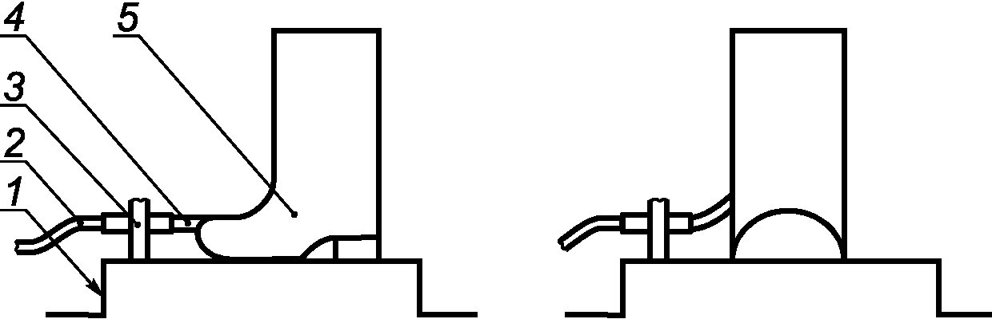

1 – станина; 2 – трубка подачи газа; 3 – горелка; 4 – открытое пламя; 5 – полупара СИЗНП

Рисунок 4. Схема установки.

Секундомер диапазоном измерения от 0 до 60 мин, с ценой деления 0,2 с.
Конструктивное исполнение горелок должно соответствовать ГОСТ Р 50810.
В качестве источника зажигания следует использовать бытовой газ (пропан, бутан).
7.12.3. Проведение испытаний.
Образец устанавливают на горизонтальную плоскость (см. рисунок 4) на расстоянии (30 ± 3) мм от верхнего края сопла горелок до наружной поверхности образца. Горелку с боковой стороны СИЗНП размещают на высоте (70 ± 2) мм и направляют в точку, соответствующую 1/3 длины СИЗНП при отсчете от пяточной части. Горелку в носочной части направляют в область большого пальца.
Горелки переводят в вертикальное положение, открывают баллон с газом и после зажигания горелок прогревают их в течение (2,0 ± 0,1) мин, затем устройством, регулирующим подачу газа, устанавливают высоту пламени (70 ± 10) мм. Высоту пламени измеряют как расстояние между верхней частью сопла горелки и верхом конусной желтой части пламени при вертикальном направлении горелки.
Горелки перемещают в горизонтальное положение и включают секундомер. Образец выдерживают в зоне воздействия открытого пламени в течение нормативного времени (см. таблицу 3, показатель 7), затем образец выводят из зоны воздействия пламени, а горелки перемещают в вертикальное положение.
7.12.4. Оценка результатов.
Результат испытаний считают положительным, если на всех образцах не наблюдалось остаточного горения и тления более 4 с.

8. Транспортирование и хранение.

8.1 Транспортирование и хранение кожаных СИЗНП следует осуществлять в соответствии с ГОСТ 7296 с дополнениями, предусмотренными НД на конкретные изделия.
8.2 Транспортирование и хранение резиновых СИЗНП следует осуществлять согласно НД на конкретные изделия.
8.3 Срок хранения (включая сроки хранения на складе и в режиме ожидания в условиях пожарных частей) СИЗНП устанавливают в технической документации на конкретное изделие.

9. Указания по эксплуатации.

9.1 Эксплуатацию и техническое обслуживание СИЗНП следует осуществлять в соответствии с правилами, установленными в эксплуатационной документации на изделия, составленной по ГОСТ 2.601.
9.2 СИЗНП используют со всеми видами специальной защитной одежды пожарного, за исключением изделий, имеющих в своем комплекте средства защиты ног.
9.3 СИЗНП не являются средством защиты от электрического тока, агрессивных сред и ионизирующего излучения.
9.4 Перед работой следует проводить внешний осмотр СИЗНП в целях проверки отсутствия термических и механических повреждений, комплектности.
9.5 Во время эксплуатации СИЗНП должен быть использован вкладной утеплитель.
9.6 Критическими условиями использования СИЗНП являются:
- температура выше 200 °C;
- плотность теплового потока выше 5 кВт·м⁻²;
- высокая концентрация агрессивных сред.
9.7 Гарантийный срок эксплуатации СИЗНП устанавливают в НД на конкретное изделие, он должен составлять не менее 12 месяцев.

